Отчет по четвертому этапу индивидуального проекта

Основы информационной безопсности

Ищенко Ирина НПИбд-02-22

Содержание

# 1 Цель работы

Получить навыки работы с nikto, отображающем информацию об уязвимостях [**kali?**].

# 2 Выполнение лабораторной работы

Проверим, что сервер установлен и посмотрим справку (рис. 1).

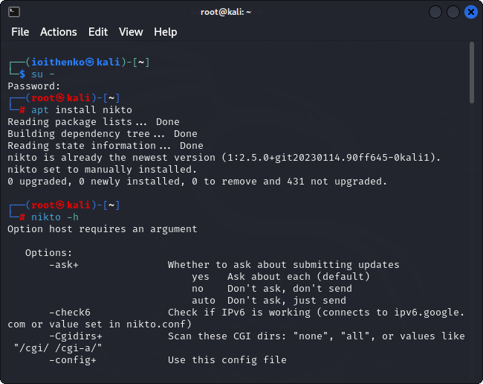

Рис. 1: Справка по команде

С помощью команды nikto -h gazel.me узнаем об уязвимостях веб-сайта gazel.me. Пример уязвимости: отсутствие the anti-clickjacking X-Frame_Options header (рис. 2).

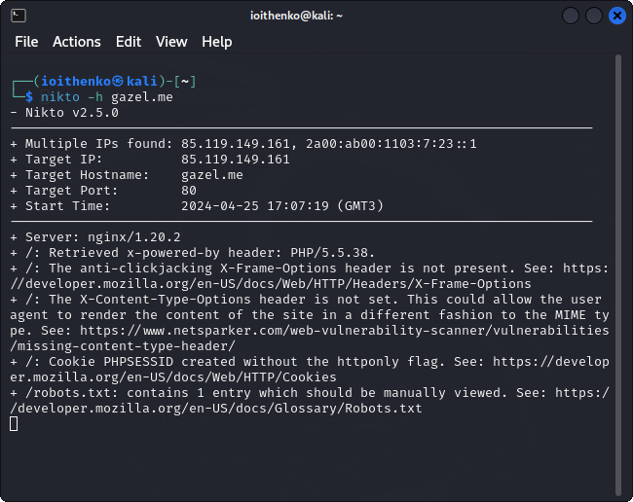

Рис. 2: Для веб-сайта

Для вывода информации о локальной сети введем в качестве аргумента IP. Предварительно apache сервер (рис. 3).

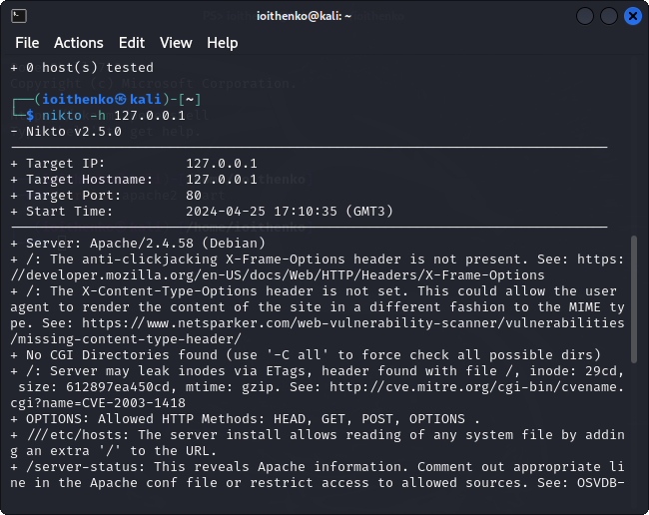

Рис. 3: Для локальной сети

Запросим уязвимости веб-сервера dvwa в локальной сети. Пример уязвимости: no CGI directories found (рис. 4).

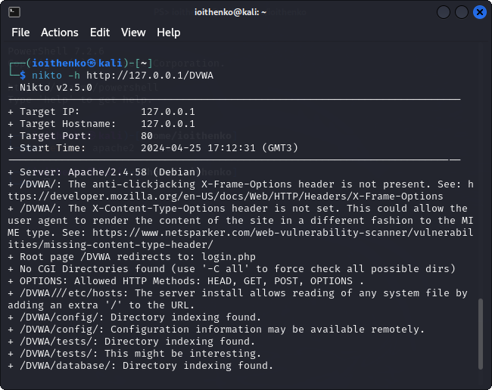

Рис. 4: Для веб-сервера в локальной сети

# 3 Выводы

В ходе этапа проекта я получила навык работы с сервером nikto.

# Список литературы